**Урок 56 Робота і потужність електричного струму**

**Мета уроку:**

**Навчальна.** Сформувати знання учнів про роботу і потужність електричного струму.

**Розвивальна.** Розвивати вміння аналізувати навчальний матеріал, умову задачі, хід розв’язання задач, творчий підхід до вирішення завдань.

**Виховна.** Формування таких якостей особистості, як працелюбність, уважність, зібраність, спостережливість.

**Тип уроку:** комбінований урок

**Обладнання:** навчальна презентація, комп’ютер, амперметр, вольтметр.

**План уроку:**

І. ОРГАНІЗАЦІЙНИЙ ЕТАП

II. АКТУАЛІЗАЦІЯ ОПОРНИХ ЗНАНЬ ТА ВМІНЬ

IІІ. ВИВЧЕННЯ НОВОГО МАТЕРІАЛУ

ІV. РОЗВ'ЯЗУВАННЯ ЗАДАЧ

V. ПІДБИТТЯ ПІДСУМКІВ УРОКУ

VІ. ДОМАШНЄ ЗАВДАННЯ

**Хід уроку**

**І. ОРГАНІЗАЦІЙНИЙ ЕТАП**

Оголошення оцінок за контрольну роботу та за тему.

Обговорення виконання завдань у яких допущено помилки.

**II. АКТУАЛІЗАЦІЯ ОПОРНИХ ЗНАНЬ ТА ВМІНЬ**

Дія всіх відомих вам електричних приладів відбувається за рахунок електричної енергії. В результаті цього одержуємо світло, теплоту, звук, механічний рух, тобто різні види енергії.

Все це приклади роботи електричного струму. У всіх цих випадках електрична енергія перетворюється в інший вид енергії (світлову, теплову, магнітну, хімічну).

Яку роботу виконує електричний струм, проходячи по тій або іншій ділянці кола?

**IІІ. ВИВЧЕННЯ НОВОГО МАТЕРІАЛУ**

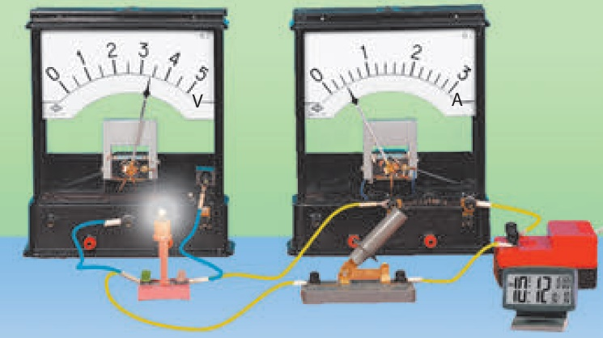**1. Робота електричного струму**

$$U=\frac{A}{q} => A=Uq$$

$$I=\frac{q}{t} => q=It$$

$$A=UIt$$

$$\left[A\right]=1 Дж=1 В∙1 А∙1 с$$

Щоб виміряти роботу електричного струму в колі, треба мати вольтметр, амперметр і годинник.

**2. Потужність електричного струму**

***Питання класу***

На побутових приладах є написи:

На електричній лампі «230 В; 60 Вт»

На електропрасці «потужність електричної праски 2200 Вт»

Що ці написи означають?

**Потужність електричного струму** – **фізична величина, що характеризує швидкість виконання струмом роботи й дорівнює відношенню роботи струму до часу, за який цю роботу виконано.**

$$P=\frac{A}{t}$$

***Р***– потужність електричного струму

***А*** – робота струму

***t*** – час виконання роботи

Одиниця потужності в СІ – ***ват:***

$$\left[P\right]=1 Вт=1\frac{Дж}{с}$$

$$P=\frac{UIt}{t}=UI$$

$$1 Вт=1 В∙1 А$$

***1 Вт*** – ***це потужність струму силою 1 А на ділянці кола з напругою 1 В.***

***Кратні одиниці потужності:***

кіловат (1 кВт = 103 Вт), мегават (1 МВт = 106 Вт), гігават (1 ГВт = 109 Вт)

***За будь-якого з’єднання споживачів загальна потужність струму в усьому колі дорівнює сумі потужностей окремих споживачів.***

Вимірюючи потужність струму в споживачі, ми визначаємо його **фактичну потужність.** Потужність, яку зазначено в паспорті електропристрою (або на пристрої), називають **номінальною потужністю.**

**3. Електролічильник**

Кожен із вас бачив електролічильник, а дехто навіть знімав його покази.

Яку фізичну величину вимірює цей прилад?

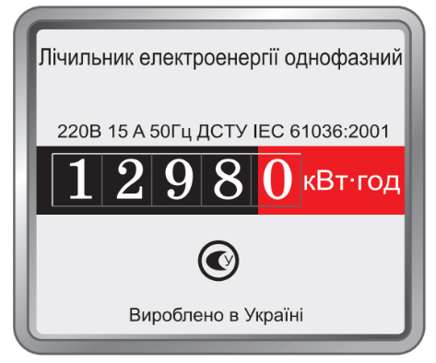

Поряд із цифровим табло написано: кВт ⋅ год.

$$1 кВт∙год=1000\frac{Дж}{с}∙3600 с=3600000 Дж=3,6∙{10}^{6}Дж$$

**Електролічильник** – **це прилад для прямого вимірювання роботи струму.**

**ІV. РОЗВ'ЯЗУВАННЯ ЗАДАЧ**

1. Користуючись показами електролічильника (див. рисунок), визначте витрачену електроенергію та обчисліть її вартість за тарифом 1,3 грн за 1 кВт · год.

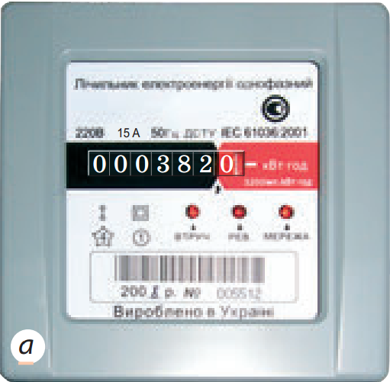 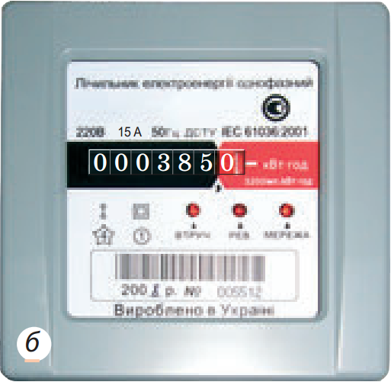

|  |  |
| --- | --- |
| ***Дано: $$Тариф=1,3 \frac{грн}{кВт∙год}$$ $$A_{1}=382 кВт∙год$$ $$A_{2}=385 кВт∙год$$*** | ***Розв’язання $$A=A_{2}-A_{1}$$ $$A=385 -382=3 (кВт∙год)$$ $$Вартість=1,3 \frac{грн}{кВт∙год}∙3 кВт∙год=3,9 грн$$***  ***Відповідь:*** |
|  |

2. Яку роботу виконає електричний струм у лампочці кишенькового ліхтаря за 10 хвилин, якщо напруга 4 В, а сила струму 250 мА?

|  |  |
| --- | --- |
| ***Дано: $$t=10 хв=600 с$$ $$U=4 В$$ $$I=250 мА=0,25 А$$*** | ***Розв’язання $$A=UIt$$ $$A=4 В∙0,25 А∙600 с=600 Дж$$***  ***Відповідь:*** |
|  |

3. При переміщенні заряду 50 Кл по провіднику виконана робота 200 Дж. Визначити час проходження струму й потужність, якщо сила струму в колі 4 А.

|  |  |
| --- | --- |
| ***Дано: $$q=50 Кл$$ $$A=200 Дж$$ $$I=4 А$$*** | ***Розв’язання***  ***1 спосіб $$I=\frac{q}{t} => t=\frac{q}{I}$$ $$\left[t\right]=\frac{Кл}{А}=\frac{А∙с}{А}=с; t=\frac{50}{4}=12,5 (с)$$ $$P=\frac{A}{t}; \left[P\right]=\frac{Дж}{с}= Вт; P=\frac{200}{12,5}=16 (Вт)$$***  ***2 спосіб $$P=UI; U=\frac{A}{q}; P=\frac{A}{q}I$$ $$\left[P\right]=\frac{Дж}{Кл}∙А=\frac{Дж}{А∙с}∙А=\frac{Дж}{с}=Вт$$ $$P=\frac{200}{50}∙4=16 (Вт)$$ $$P=\frac{A}{t} => t=\frac{A}{P}$$ $$\left[t\right]=\frac{Дж}{Вт}=\frac{Дж}{\frac{Дж}{с}}=с t=\frac{200}{16}=12,5 с$$***  ***Відповідь:*** |
|  |

4. Визначте ККД електричного двигуна, що за напруги 220 В і сили струму 2 А за 30 с піднімає вантаж масою 100 кг на висоту 10 м.

|  |  |
| --- | --- |
| ***Дано: $$U=220 В$$ $$I=2 А$$ $$t=30 с$$ $$m=100 кг$$ $$h=10 м$$ $$g=10\frac{Н}{кг}$$*** | ***Розв’язання $$=\frac{A_{кор}}{A_{повна}}∙100\%$$ $$A_{кор}=mgh$$ $$A_{повна}=UIt$$ $$=\frac{mgh}{UIt}∙100\%$$ $$\left[\right]=\frac{кг∙\frac{Н}{кг}∙м}{В∙А∙с}∙\%=\frac{Н∙м}{Дж}∙\%=\frac{Дж}{Дж}∙\%=\%$$ $$=\frac{100∙10∙10}{220∙2∙30}∙100≈76 (\%)$$***  ***Відповідь: $≈76 \%$*** |
| $$-?$$ |

**V. ПІДБИТТЯ ПІДСУМКІВ УРОКУ**

***Бесіда за питаннями***

*1. Як визначити роботу електричного струму?*

*2. Назвіть одиниці роботи електричного струму в СІ.*

*3. Як на практиці вимірюють роботу електричного струму?*

*4. Що називають потужністю електричного струму?*

*5. За якою формулою можна обчислити потужність струму?*

*6. Назвіть одиниці потужності електричного струму в СІ.*

**VI. Домашнє завдання**

Вивчити § 33, Вправа № 33 (1 – 4)

Виконане Д/з відправте на human, або на електронну адресу [kmitevich.alex@gmail.com](mailto:kmitevich.alex@gmail.com)